Μητροπόλεως 26-28, (8^{ος} όροφος )
Αθήνα 105 63
Τηλέφωνο: 210 3315621
Φαξ: 210 3315623 – 4
Email: info@grefis.gr

ΜΑΔΡΙΤΗ – ΤΟΛΕΔΟ - 5ημ.
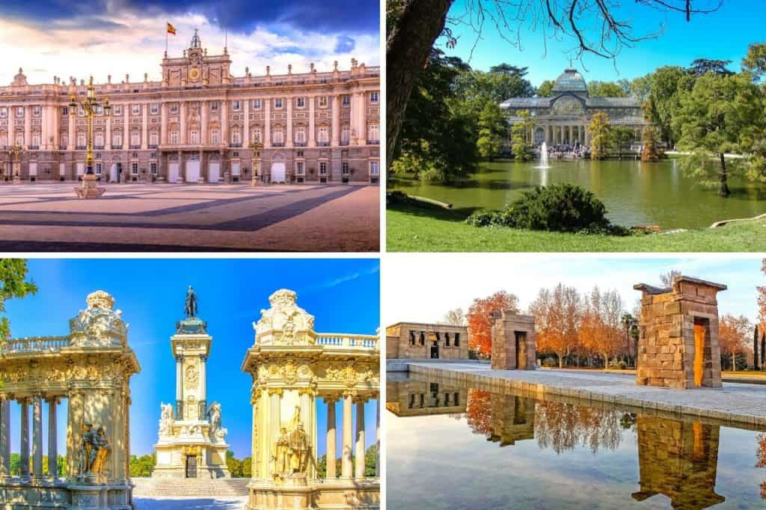

Άβιλα, Σεγκόβια, Τολέδο, Μοσείο Πράδο, Πάρκο Ρετιρό

Μοναδική Αναχώρηση:
20 Ιουνίου ‘24

1^{η} μέρα: ΑΘΗΝΑ – ΜΑΔΡΙΤΗ – ΣΕΓΚΟΒΙΑ – ΑΒΙΛΑ
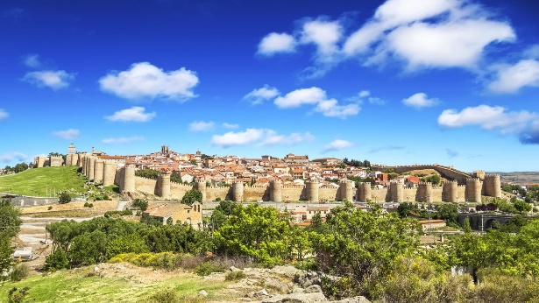
Συγκέντρωση στο αεροδρόμιο Βενιζέλος και αναχώρηση για την πρωτεύουσα της Ισπανίας, την Μαδρίτη. Αφού φτάσουμε επιβιβαζόμαστε στο πούλμαν και συνεχίζουμε τη διαδρομή μας, κάνοντας μια σύντομη στάση, στην μεσαιωνική Σεγκόβια. Από το 1958 η Παλιά Πόλη της Σεγκόβια έχει ανακηρυχθεί Μνημείο Παγκόσμιας Κληρονομιάς από την UNESCO. Η βόλτα μας ξεκινάει από το Αλκάθαρ, το παλάτι της ωραίας κοιμωμένης, το οποίο είναι χτισμένο πάνω σε έναν απόκρημνο βράχο, όπου συναντιούνται οι ποταμοί Ερέσμα και Κλαμόρες και λέγεται ότι είναι το κάστρο από το οποίο ο Ουόλτ Ντίσνεϊ εμπνεύστηκε το παλάτι της Ωραίας Κοιμωμένης. Στη συνέχεια, θα θαυμάσουμε τον καθεδρικό ναό της Σεγκόβια, που είναι ο τελευταίος ναός που χτίστηκε στην Ισπανία σε γοτθικό ρυθμό τον 16 ο αιώνα. Έπειτα θα θαυμάσουμε το παλιό Υδραγωγείο της πόλης, μια μνημειώδης κατασκευή, ένα από τα καλύτερα διατηρημένα αρχαία μνημεία της χώρας που κατασκευάστηκε τον 1 ο αι. και λειτουργούσε έως τον 19 ο αιώνα! Στη συνέχεια, αναχωρούμε για την όμορφη Ισπανική πόλη, γενέτειρα της Αγίας Τερέζας, Άβιλα. Εδώ υπάρχουν τα μεγαλύτερα μεσαιωνικά τείχη της Ευρώπης και αμέτρητες μονές και εκκλησίες, ένας συνδυασμός επίγειας και επουράνιας δύναμης που χαρακτήριζαν την παλιά Καστίλη. Είναι η υψηλότερη επαρχιακή πρωτεύουσα της Ισπανίας και ανήκει στην περιφέρεια της Καστίλης – Λεόν. Θα επισκεφτούμε τον παλιό γοτθικό καθεδρικό ναό, με την πρόσοψη τ ου 18ου αιώνα. Το εσωτερικό διαθέτει ανάγλυφες σκηνές και τον αλαβάστρινο τάφο του El Tostado, όπως ονομάστηκε ο επίσκοπος Alfonso de Madrigal. Έξω από τα τείχη θα θαυμάσουμε τα καλύτερα θρησκευτικά αρχιτεκτονικά έργα και μερικά από τα πιο όμορφα κομμάτια της πόλης, όπως η ρωμανική εκκλησία San Vicente. Περιλαμβάνει μια εξαιρετικά περίτεχνη δυτική είσοδο και στο εσωτερικό της τη σαρκοφάγο των μαρτύρων Βικεντίου και των αδελφών του Κριστέτας και Σαβίνας. Στο κέντρο αυτού του τμήματος της πόλης βρίσκεται η αναγεννησιακή Casa de los Deanes που στεγάζει ένα αξιόλογο επαρχιακό μουσείο και η ρωμανική εκκλησία San Pedro. Άφιξη στο ξενοδοχείο μας στη Μαδρίτη. Τακτοποίηση στα δωμάτια. Διανυκτέρευση.

2^{η} μέρα: ΜΑΔΡΙΤΗ (ξενάγηση πόλη) – (ΦΛΑΜΕΝΚΟ)
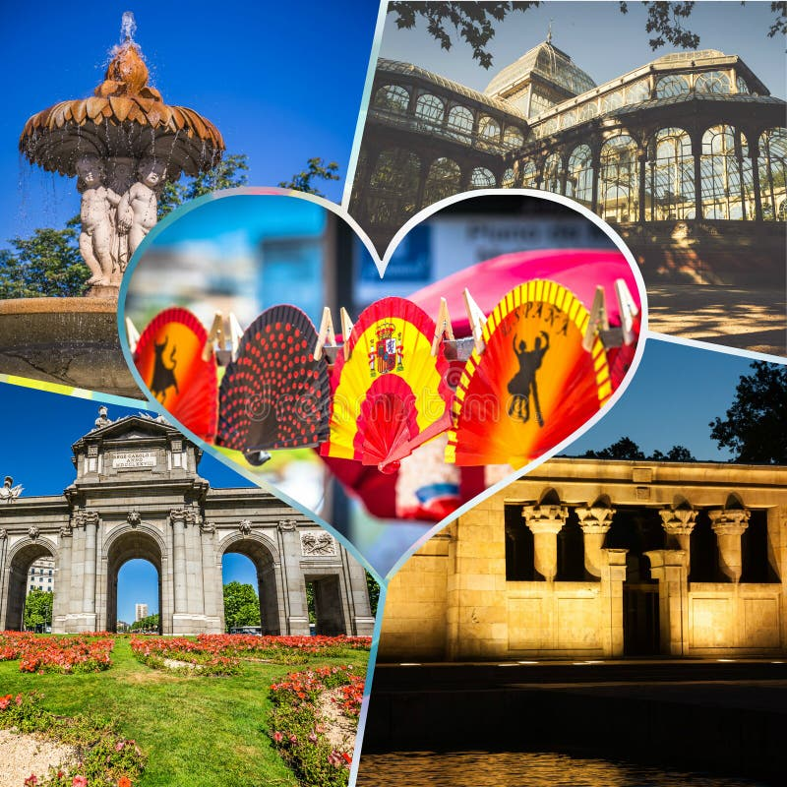
Πρωινό στο ξενοδοχείο. Στην πρωινή πανοραμική ξενάγηση θα δούμε τα αναρίθμητα αξιοθέατα που “στολίζουν” την Μαδρίτη. Θα δούμε την μεσαιωνική πλατεία “Πλάθα Μαγιόρ”, την Πουέρτα δελ Σολ (την πόρτα του ήλιου) που είναι το γεωγραφικό κέντρο της Ισπανίας, την Πλάθα δε Οριέντε, που την διακοσμούν τα αγάλματα των Ισπανών βασιλέων, το Βασιλικό Παλάτι με τα 2.500 δωμάτια, και τον Καθεδρικό Ναό της Αλμουδένα. Θα διασχίσουμε μεγάλες Λεωφόρους, όπως την Λεωφόρου Πράδο, όπου βρίσκονται μεγάλα μουσεία, όπως η Πινακοθήκη του Πράδο και Μοντέρνας Τέχνης Ρέϊνα Σοφία και θα δούμε τον σιδηροδρομικό σταθμό Ατότσα και το νεοκλασικό κτίριο που στεγάζει την Βουλή. Θα περάσουμε από τις πλατείες του Ποσειδώνα και της Θεάς Κυβέλης με το υπέροχο νεοκλασικό κτίριο του Ταχυδρομείου, την Πύλη του Αλκαλά και το μεγάλο Πάρκο Ρετίρο. Τέλος, θα διασχίσουμε την μεγάλη λεωφόρο Καστελιάνα με τα μοντέρνα κτίρια, το γήπεδο του Μπερναμπέου και την Πλατεία του Χριστόφορου Κολόμβου. Χρόνος ελεύθερος για περιήγηση και ψώνια. Το βράδυ προτείνουμε την παραδοσιακή παράσταση Flamenco. Αφεθείτε στον έντονο και γεμάτο πάθος ρυθμό του. Η τιμή είναι περίπου 35€ με θέαμα και ένα ποτήρι κρασί. Επιστροφή στο ξενοδοχείο. Διανυκτέρευση.

3^{η} ημέρα: ΜΑΔΡΙΤΗ – ΤΟΛΕΔΟ
Πρωινό στο ξενοδοχείο. Αναχώρηση για το Τολέδο, την «πόλη των τριών πολιτισμών» (Χριστιανών, Εβραίων και Αράβων), χτισμένη στις όχθες του ποταμού Τάγου, που διατηρεί αναλλοίωτη τη μεσαιωνική φυσιογνωμία της και έχει συμπεριληφθεί στον κατάλογο της Unesco σαν Μνημείο Παγκόσμιας Πολιτιστικής Κληρονομιάς. Εδώ θα έχουμε την ευκαιρία να επισκεφθούμε τον Καθεδρικό Ναό, που κυριαρχεί στο κέντρο της πόλης και αντικατοπτρίζει την ιστορική σημασία του, το σπίτι-μουσείο του Ελ Γκρέκο (Δομίνικου Θεοτοκόπουλου) και την εκκλησία του Αγίου Θωμά, όπου βρίσκεται το αριστούργημά του Ελ Γκρέκο, «Η ταφή του κόμη Οργκάθ» (1586-1588). Σας προτείνουμε να περπατήσετε στα γραφικά στενά της περίφημης συνοικίας Barrio de la Letras, μία απ' τις πιο μποέμ συνοικίες της Ευρώπης, όπου έζησαν και δημιούργησαν πολλοί απ' τους σπουδαίους ζωγράφους και λογοτέχνες της Ισπανίας, όπως ο Λόπεθ Ντε Βέγκα και Θερβάντες. Απόγευμα ελεύθερο. Επιστροφή στο ξενοδοχείο και διανυκτέρευση.

4^{η} ημέρα: ΜΑΔΡΙΤΗ (ΜΟΥΣΕΙΟ ΠΡΑΔΟ & ΠΑΡΚΟ ΡΕΤΙΡΟ)
Πρωινό στο ξενοδοχείο. Ελεύθερος χρόνος για να απολαύσετε τη βόλτα σας και να εκμεταλλευτείτε την ημέρα σας όπως επιθυμείτε. Κάντε τα ψώνια σας στη πολυσύχναστη Gran Via ή γευτείτε τοπικές σπεσιαλιτέ όπως τάπας και παέγια. Για τους ταξιδιώτες που το επιθυμούν θα επισκεφθούμε το Μουσείου του Πράδο με έργα των μεγάλων ζωγράφων, όπως του Ελ Γκρέκο, Μουρίλιο, Βελάσκεθ και Γκόγια αλλά και το περίφημο πάρκο Ρετίρο. Πρόκειται για ένα από τα πιο διάσημα πάρκα της Ευρώπης και το μεγαλύτερο της Μαδρίτης. Μέσα στο πάρκο θα θαυμάσουμε πληθώρα είδη λουλουδιών όπως τριανταφυλλιές, μικρές και μεγάλες λιμνούλες με περίτεχνα σιντριβάνια. Επιστροφή στο ξενοδοχείο. Διανυκτέρευση.

5^{η} μέρα: ΜΑΔΡΙΤΗ - ΑΘΗΝΑ
Πρωινό στο ξενοδοχείο. Λίγος ελεύθερος χρόνος ώστε να γευτούμε τα τελευταία churros, την αγαπημένη τηγανιτή ζύμη, με ζάχαρη αλλά και καυτή λιωμένη σοκολάτα. Μετάβαση στο αεροδρόμιο της Μαδρίτης και πτήση επιστροφής με προορισμό την Αθήνα.

Αναχώρηση (20/06) Dwo Colours Alcala 4*
Early Booking
Τιμή κατ’ άτομο σε δίκλινο 495€ 545€
Τιμή σε μονόκλινο 745€ 795€
Παιδική μέχρι 12 ετών σε τρίκλινο 445€ 495€

Φόροι αεροδρομίων & ξενοδοχείων 235€ 235€

Αναχώρηση (20/06) Hotel Santo Domingo 4*
Early Booking
Τιμή κατ’ άτομο σε δίκλινο 635€ 685€
Τιμή σε μονόκλινο 995€ 1045€

Φόροι αεροδρομίων & ξενοδοχείων 235€ 235€

Σημείωση :

Το Early booking ισχύει για περιορισμένο αριθμό θέσεων (10 με 15 πρώτες συμμετοχές).

H παιδική τιμή αφορά παιδιά μέχρι 12 ετών με δύο ενήλικες.

Περιλαμβάνονται:
- Αεροπορικά εισιτήρια οικονομικής θέσης Αθήνα – Μαδρίτη - Αθήνα με απευθείας πτήσεις της ισπανικής Air Europa.
- Διαμονή στα επιλεγμένα κεντρικά ξενοδοχεία 4* της επιλογής σας ή παρόμοια:
(Hotel DWO Colours Alcala 4* & Hotel Santo Domingo 4*).
- Πρωινό μπουφέ καθημερινά.
- ΔΩΡΟ: Η εκδρομή στο Τολέδο.
- ΔΩΡΟ: Η εκδρομή στη Σεγκόβια και στην Άβιλα.
- Περιηγήσεις, εκδρομές, ξεναγήσεις, όπως αναφέρονται στο αναλυτικό πρόγραμμα της εκδρομής.
- Τοπικός ξεναγός στο Τολέδο.
- Έμπειρος τοπικός ελληνόφωνος αρχηγός καθ’ όλη τη διάρκεια του ταξιδιού σας.
- Φ.Π.Α.
- Ασφάλεια αστικής/επαγγελματικής ευθύνης.
- Μια χειραποσκευή μέχρι 8 κιλά.
- Μια αποσκευή μέχρι 23 κιλά.

Δεν περιλαμβάνονται:
- Φόροι αεροδρομίων & ξενοδοχείων (235€).
- Checkpoints (15€).
- Είσοδοι σε μουσεία, αρχαιολογικούς χώρους και γενικά όπου απαιτείται.
- Είσοδος στο μουσείο Πράδο & και πάρκο Ρετίρo (30€).
- Ότι αναφέρεται ως προαιρετικό ή προτεινόμενο.
- Προαιρετική ενισχυμένη ασφάλεια με καλύψεις Covid (20€).
Πτήσεις με την ισπανική Air Europa
για το πιο πλήρες χρονικά 5ήμερο πρόγραμμα!
Αναχώρηση: UX 1088 Αθήνα – Μαδρίτη 03.05 – 06.10
Επιστροφή: UX 1087 Μαδρίτη – Αθήνα 21.45 – 02.15 (+1)
ΣΗΜΕΙΩΣΕΙΣ
- Διαφοροποίηση στη ροή – σειρά των επισκέψεων του προγράμματος, ενδέχεται να πραγματοποιηθεί, χωρίς να παραλειφθεί καμία επίσκεψη.
- Για την περιήγηση στο μουσείο Πράδο και στο πάρκο Ρετιρό θα πρέπει πριν την αναχώρηση σας να δηλώσετε συμμετοχή και να προπληρώσετε (30€/ανά ταξιδιώτη). Υποχρεωτική κράτηση και προπληρωμή εισόδου 20 ημέρες πριν την επίσκεψη. Σε άλλη περίπτωση δεν υπάρχει δυνατότητα να εξασφαλίσουμε την είσοδό σας.
